

Паспорт изделия
Инструкция по сборке и эксплуатации.

Верстак слесарный

артикул СВ-0Т, СВ-1Т, СВ-2Т

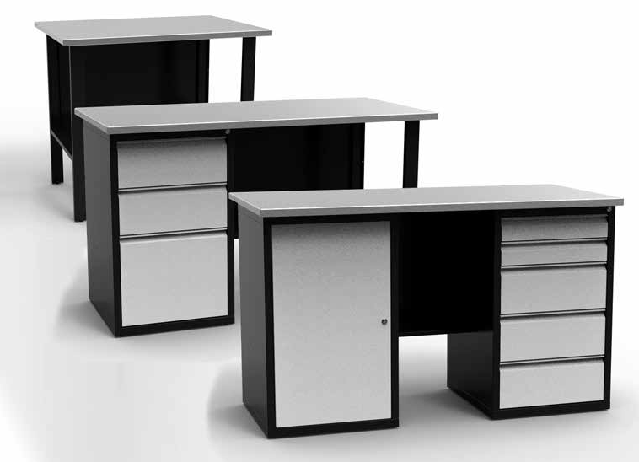

г. Москва

Расшифровка артикула:

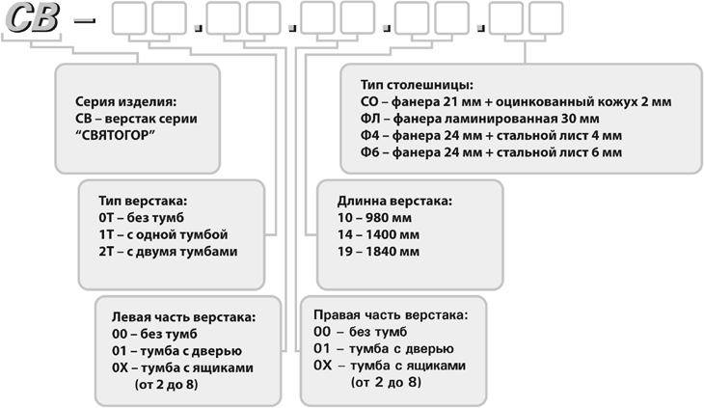

ОПИСАНИЕ ПРОДУКЦИИ
Уважаемый покупатель, благодарим Вас за выбор нашей продукции. Надеемся, что ее использование принесет пользу вашей деятельности.

Назначение: верстаки серия «Святогор» арт. СВ, предназначены для интенсивной эксплуатации в условиях промышленного производства.

Материал: все основные элементы верстаков изготовлены из х/к стали толщиной 0,9 мм. Столешницы для верстака арт. СВ, изготавливаются 4-х видов:
- Столешница СО: лист фанеры 21 мм, сверху оцинкованный лист толщиной 2 мм.
- Столешница ФЛ: лист ламинированной фанеры, ГОСТ 3916.1-96, толщиной 27-30 мм.
- Столешница Ф4: лист фанеры толщиной 24 мм, сверху окрашенный металлический лист 4 мм.
- Столешница Ф6: лист фанеры толщиной 24 мм, сверху окрашенный металлический лист 6 мм.

Описание: выдвижные ящики тумб верстака на телескопических направляющих полного выдвижения с фиксатором от выкатывания. Конструкция дверей предусматривает возможность установки двери для правого или левого открывания. Тумбы верстаков оборудованы замками «EuroLock» секретность 1000 ед. Опоры (ножки) верстака М10, регулируемые по высоте (для компенсации возможных неровностей пола).
В стандартном исполнении верстаки изготавливаются 3-х типов:
- бестумбовые (ширина столешницы 980 мм, 1400 мм, 1840 мм);
- однотумбовые и двухтумбовые (ширина столешницы 1400 мм, 1840 мм);
- двухтумбовые (ширина столешницы (1400 мм, 1840 мм); Высота у всех верстаков 850 мм, глубина 690 мм.

Нагрузки: на столешницу двухтумбового верстака – 1000 кг, однотумбового верстака – 500 кг**, бестумбового верстака – 250 кг, на выдвижной ящик - 30 кг*, нагрузка полку в тумбе – 40 кг.

* при установке комплекта усиленных направляющих, верстаки могут быть изготовлены с нагрузкой от 40 до 110 кг на ящик.
** при установке усиленных опор из х/к листа 1,5 мм на бестумбовые версткаки – нагрузка 400 кг, нагрузка на столешницу однотумбового верстака – 700 кг.

Покрытие: порошковая эпоксидно-полиэфирная краска, стандартный цвет: корпус RAL 5002 (синий), двери и ящики RAL 7032 (св. серый).

Поставка и упаковка: поставляются в разобранном виде, упакованы в стрейч-плёнку и гофрокартон.

Дополнительные опции: перфорированный экран, рама освещения в комплекте со светодиодным светильником, подвесные тумбы, навесные полки, различные держатели инструмента, крючки.

ИНСТРУКЦИЯ ПО СБОРКЕ ВЕРСТАКОВ АРТ. СВ

Пример сборки бестумбового верстака СВ-0Т.00.00.10.СО

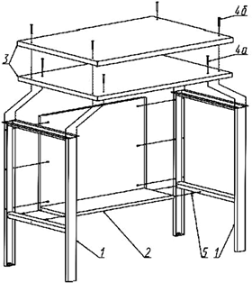
Комплектация
поз. | артикул | описание | кол-во
1 | СВ-ОВ | опора верстака | 2
2 | СВ-ПС.10 | задняя полка-стенка | 1
3 | СВ-СО.10 | столешница оцинкованная | 1
4 | Винт М6х45 | винт с потай головкой М6х45 | 8
5 | Винт М4х12 | винт с полуцилиндр. головкой М4х12 | 10
6 | Саморез | Саморез 4,2х16 | 3

Все работы по сборке верстаков проводить на чистой горизонтальной поверхности!
- Аккуратно распаковать комплект верстака.
- Соединить опоры верстака поз. 1 с задней полкой-стенкой поз. 2, при помощи винтов поз. 5
Внимание! Столешницы верстаков, могут быть разными, принцип сборки одинаковый.
- Распаковать столешницу поз. 3 на две части: лист фанеры и оцинкованный кожух.
а) лист фанеры установить на опоры поз. 1 и соединить с помощью четырёх винтов поз. 4, в местах 4а показанных на схеме.
б) оцинкованный кожух, надеть на фанеру и соединить с опорами с помощью четырёх винтов поз. 4, в местах 4б, показанных на схеме.
- Затянуть весь крепёж до рабочего состояния.
- Притянуть заднюю полку-стенку поз. 2, снизу к фанере столешницы поз. 3 при помощи саморезов поз. 6.

Важно! Перед эксплуатацией изделия, отрегулировать горизонтальное и вертикальное положение верстака при помощи регулируемых опор (для регулировки опор использовать рожковый ключ на 10). Превышение нагрузок на столешницу, ящики или полки, может привести к выходу из строя комплектующих или верстака в целом.

Примечание: любой верстак дополнительно может быть оборудован перфорированным экраном и навесным оборудованием для этого экрана, рамой освещения в комплекте со светодиодным светильником, а также подвесным выдвижным ящиком.

Пример сборки однотумбового верстака СВ-1Т.01.00.14.СО

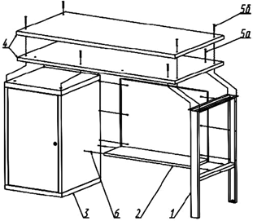
Комплектация
поз. | артикул | описание | кол-во
1 | СВ-ОВ | опора верстака | 1
2 | СВ-ПС.10 | задняя полка-стенка | 1
3 | СВ-ТД.01 | тумба с дверью и полкой | 1
4 | СВ-СО.14 | столешница оцинкованная | 1
5 | Винт М6х45 | винт с потай головкой М6х45 | 8
6 | Винт М4х12 | винт с полуцилиндр. головкой М4х12 | 10
7 | Саморез | Саморез 4,2х16 | 3

Все работы по сборке верстаков проводить на чистой горизонтальной поверхности!
- Аккуратно распаковать комплект верстака.
- Соединить опору верстака поз. 1, с задней полкой-стенкой поз. 2, при помощи винтов поз. 6.
- С помощью винтов поз.6, соединить тумбу поз. 3 с полученной конструкцией пункта 2.
Внимание! Столешницы верстаков, могут быть разными, принцип сборки одинаковый.
- Разобрать столешницу поз. 4, на две части: лист фанеры и оцинкованный кожух.
а) лист фанеры установить на опору поз. 1 и тумбу поз. 3 и соединить с помощью четырёх винтов поз. 5, в местах 5а, показанных на схеме.
б) оцинкованный кожух надеть на фанеру и соединить с опорами с помощью четырёх винтов поз. 5, в местах 5б, показанных на схеме.
- Затянуть весь крепёж до рабочего состояния.
- Притянуть заднюю полку-стенку поз. 2, снизу к фанере столешницы поз. 4, при помощи саморезов поз. 7.

Важно! Перед эксплуатацией изделия, отрегулировать горизонтальное и вертикальное положение верстака при помощи регулируемых опор (для регулировки опор использовать рожковый ключ на 10). Превышение нагрузок на столешницу, ящики или полки, может привести к выходу из строя комплектующих или верстака в целом.

Примечание: любой верстак дополнительно может быть оборудован перфорированным экраном и навесным оборудованием для этого экрана, рамой освещения в комплекте со светодиодным светильником, а также подвесным выдвижным ящиком.

Пример сборки 2-х тумбового верстака СВ-2Т.01.02.19.СО

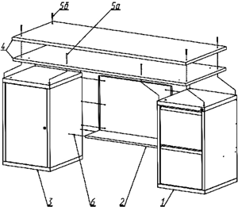
Комплектация
поз. | артикул | описание | кол-во
1 | СВ-ТВ.02 | тумба с 2-мя ящиками | 1
2 | СВ-ПС.10 | задняя полка-стенка | 1
3 | СВ-ТД.01 | тумба с дверью и полкой | 1
4 | СВ-СО.19 | столешница оцинкованная | 1
5 | Винт М6х45 | винт с потай головкой М6х45 | 8
6 | Винт М4х12 | винт с полуцилиндр. головкой М4х12 | 10
7 | Саморез | Саморез 4,2х16 | 3

Все работы по сборке верстаков проводить на чистой горизонтальной поверхности!
- Аккуратно распаковать комплект верстака.
- Соединить тумбы верстака поз. 1 и поз. 3, с задней полкой-стенкой поз. 2 при помощи винтов поз.6
Внимание! Столешницы верстаков могут быть разными, принцип сборки одинаковый.
- Распаковать столешницу поз. 4 на две части: лист фанеры и оцинкованный кожух.
а) лист фанеры установить на тумбы поз. 1,3 и соединить с помощью четырёх винтов поз. 5, в местах 5а, показанных на схеме.
б) оцинкованный кожух надеть на фанеру и соединить с опорами с помощью четырёх винтов поз. 5, в местах 5б, показанных на схеме.
- Затянуть весь крепёж до рабочего состояния.
- Притянуть заднюю полку-стенку поз. 2, снизу к фанере столешницы поз. 4, при помощи саморезов поз. 7.

Важно! Перед эксплуатацией изделия, отрегулировать горизонтальное и вертикальное положение верстака при помощи регулируемых опор (для регулировки опор использовать рожковый ключ на 10). Превышение нагрузок на столешницу, ящики или полки, может привести к выходу из строя комплектующих или верстака в целом.

Примечание: любой верстак дополнительно может быть оборудован перфорированным экраном и навесным оборудованием для этого экрана, рамой освещения в комплекте со светодиодным светильником, а также подвесным выдвижным ящиком.

УСЛОВИЯ ЭКСПЛУАТАЦИИ И ТЕХНИЧЕСКОЕ ОБСЛУЖИВАНИЕ
Сохранность изделия зависит от правильного ухода за ним. Оберегайте поверхности изделия от механических повреждений. Периодически необходимо проверять и при необходимости производить затяжку резьбовых соединений. Для очистки загрязненной поверхности можно использовать любые очистители, кроме нитроцеллюлозных (НЦ). Удаление пыли следует производить мягкой тканью. Изделие предназначено для эксплуатации в закрытых помещениях при температуре воздуха от +1 до +40 С° и относительной влажности окружающего воздуха до 80% при 25 С°.

ТРАНСПОРТИРОВАНИЕ И ХРАНЕНИЕ
Упакованное изделие должно транспортироваться всеми видами крытого транспорта в соответствии с правилами перевозок, действующими на каждом виде транспорта. Условия транспортирования изделия в части воздействия климатических факторов:
а) температура от -50 С° до +50 С°;
б) повышенная влажность до 100% при температуре 25 С°.
Изделие в упакованном виде должно храниться в помещениях при температуре воздуха от +1 до +40 С° и относительной влажности окружающего воздуха до 80% при 25 С°.
В помещениях и транспортных средствах, где хранится и перевозится изделие, не должно быть кислот, щелочей или других агрессивных примесей, пары и газы которых могут вызвать коррозию.

ГАРАНТИИ ИЗГОТОВИТЕЛЯ
Изготовитель гарантирует нормальное функционирование изделия при соблюдении условий монтажа, эксплуатации транспортирования и хранения, указанных в настоящем паспорте. Гарантийный срок эксплуатации изделия – 18 месяцев с даты продажи. Изготовитель не несет ответственности (гарантия не распространяется) за неисправности изделия в случаях: а) несоблюдения правил сборки, монтажа, эксплуатации транспортирования и хранения;
б) стихийных бедствий, пожаров.
Изготовитель обеспечивает своевременное устранение недостатков (дефектов), выявленных в гарантийный период, если таковые не являются результатами действия обстоятельств непреодолимой силы, неправильной эксплуатации или умышленного или иного повреждения.

ГОСТ И ТАМОЖЕННАЯ ДЕКЛАРАЦИЯ
Верстаки серии «Святогор», арт. СВ, изготовлены в соответствии ГОСТ 16371-2014 «Мебель. Общие технические условия». Декларация о соответствии техническому регламенту Таможенного союза ТР ТС 025/2012 «О безопасности мебельной продукции», паспорт изделия.
Примечание: изготовитель ведет постоянную работу по совершенствованию изделия, поэтому оставляет за собой право вносить изменения, не ухудшающие характеристики изделия, а также может вносить изменения по желанию заказчика в пределах действующего ГОСТ.

СВИДЕТЕЛЬСТВО О ПРИЁМКЕ И УПАКОВКЕ

  - Изделие признано годным для эксплуатации и упаковано согласно требованиям технической документации.

Артикул Дата упаковки ОТК, смена
  - Исправное изделие в полном комплекте с паспортом получил. С условиями гарантии ознакомлен и согласен.

Покупатель Продавец Дата продажи:

ООО «Регион-Снабжение»
Московская Область, г.о. Пушкинский, г Ивантеевка, проезд Студенческий, дом 5,
тел./факс (495) 786-36-78
Сайт: www.sclad.ru

